IPA SREČANJE MOTORISTOV

IPA RK Gorenjske je, 7. 5. 2016, organizirala 12. srečanje članov IPA RK Gorenjske – moto klub in žegnanje jeklenih konjičkov na območju občine Kranjska Gora pri kolesarskem počivališču »SONČEK« na Dovjem.

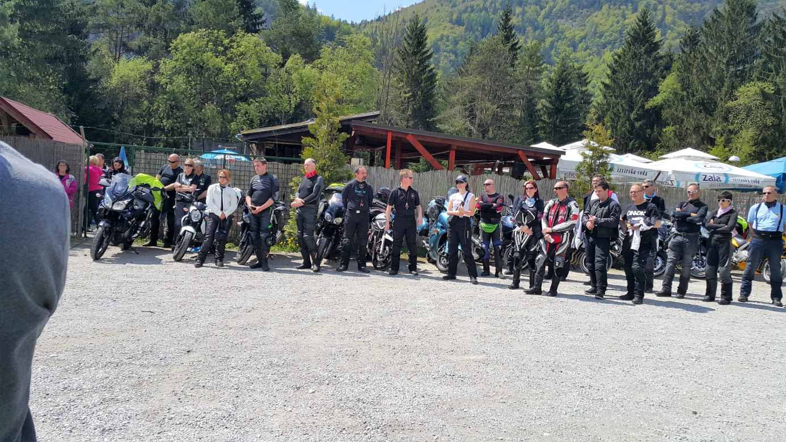

Motoristi – člani IPA moto kluba Gorenjske in drugi udeleženci iz različnih krajev Slovenije smo se zbrali med 9.30 in 11.30 uro. Člani IPA RK Gorenjske – sekcija moto klub so poskrbeli za manjšo pogostitev udeležencev takoj ob prihodu na zborno mesto.

Ob 11.30 uri je sledilo žegnanje jeklenih konjičkov, ki ga je izvedel duhovnik Juvan Franc z Dovjega. Po končanem žegnanju je ob 12.30 uri sledilo kosilo in družabno srečanje udeležencev pri kolesarskem počivališču »SONČEK«.

Po končanem kosilu je sledila individualna relacijska vožnja do Planice in naprej do Belopeških jezer v Italiji, relacijske vožnje se je udeležilo približno 30 motoristov.

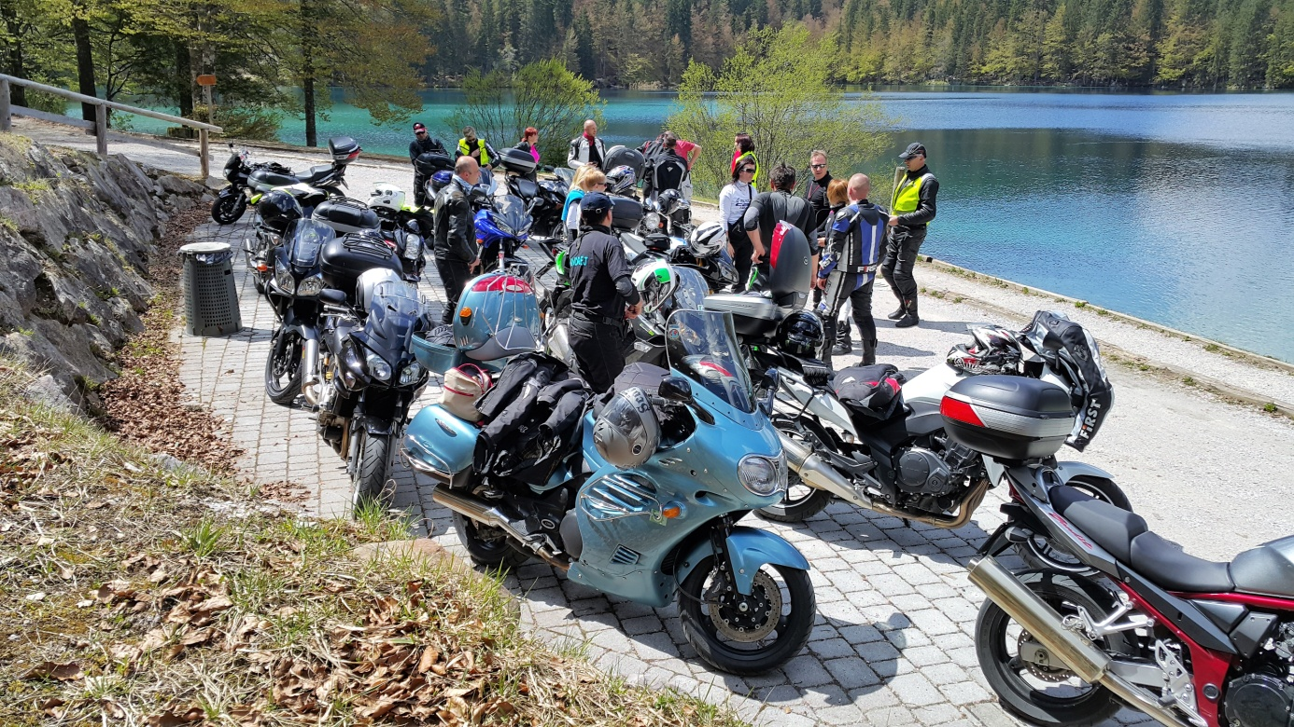

Prireditve se je udeležilo 70 motoristov. Skupaj s spremljevalkami in domačini z Dovjega in Mojstrane ocenjujemo, da je bilo na sami prireditvi približno 160 obiskovalcev. Z udeležbo smo zelo zadovoljni, saj sta se srečanja med drugimi udeležila tudi predstavnika policij iz Nemčije in Hrvaške, kar pomeni, da je prireditev dobro organizirana in se precej motoristov vsako leto vrača in udeleži srečanja prav na območju Kranjske Gore.

Člani IPA RK Gorenjske menimo, da smo pripomogli k promociji turistično naravnanega območja občine Kranjske Gore, s to tradicijo bomo nadaljevali.

Servo per amikeco.

IPA RK GORENJSKA

Robert Benet

